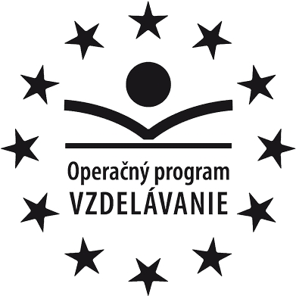
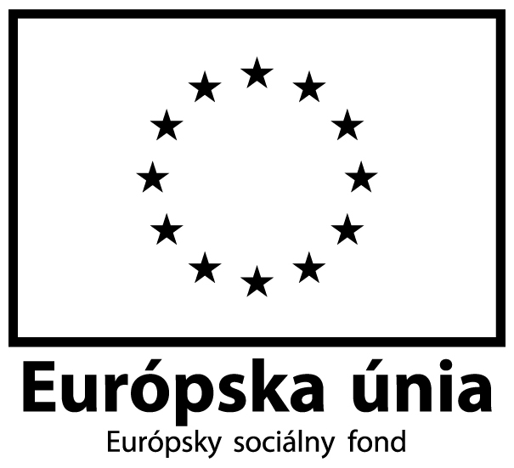

Moderné vzdelávanie pre vzdelávanie pre vedomostnú spoločnosť / Projekt je spolufinancovaný EÚ
Výstup aktivity

Názov aktivity: 2.2 Tvorba učebných osnov a metód s cieľom zvýšenia počítačovej gramotnosti v ostatných predmetoch
Názov činnosti: Tvorba výstupu pre predmet Geografia,
oblasť 3/ Zem ako ju nepoznám, 3.1. tematický blok - Mladí vedci:
Pracovný list s názvom Ako používať mapu

Meno a funkcia v projekte: Mgr. Lucia Lengyelová, 5.1.6. Tvorca učebných osnov geografie
Termín spracovania: 27.11.2013

Ako používať mapu
Úloha: vytvor správne dvojice (pojem – jeho vysvetlenie)
atlas | zobrazuje nadmorskú výšku a turistické trasy
politická mapa | súbor máp
všeobecnogeografická mapa | zobrazuje štáty
tematická mapa | zobrazuje pohoria, nížiny, rieky ...
turistická mapa | prístroj, pomocou ktorého vieme určiť našu polohu
automapa | venuje sa jednej téme, napr. hustota obyvateľov
GPS | požívame ju pri ceste autom, autobusom
geologická mapa | zjednodušená mapa mesta
plán mesta | zobrazuje rozmiestnenie hornín (kameňov)
mapy na internete | čiary, ktoré spájajú body s rovnakou nadmorskou výškou
vrstevnice | http://maps.google.com/

